**Manual de usuario**

Al iniciar el programa, se le pedirá al usuario ingresar el tamaño del tablero de juego. Éste podrá tener cualquier valor entre 3 y 10.

Al elegir el tamaño del tablero, éste se imprimirá en pantalla junto con las coordenadas de juego. 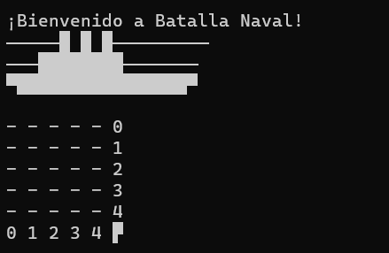

(Tablero de tamaño 5)

Se le pedirá al usuario ingresar la cantidad de barcos a poner en el tablero y la dificultad de juego. La cantidad de barcos a poner no puede exceder el tamaño ingresado anteriormente. La dificultad determinará la cantidad de tiros que tiene el jugador (siguiendo el ejemplo de tablero 5x5: fácil le dará 16 disparos, normal le dará 13, y difícil 8).Texto

Tras elegir la dificultad, comenzará el juego. Se le pedirá al usuario que ingrese una coordenada en el tablero para intentar disparar un barco. En caso de que el espacio indicado contenga un barco, éste será hundido y marcado con una X, de lo contrario se marcará el lugar con una O. Texto

(ejemplos de un barco hundido, y un espacio vacío siendo disparados)

Esto seguirá hasta que el jugador hunda todos los barcos o se quede sin disparos, lo cual finalizará el juego.

Tras finalizar el juego, se le mostrará al jugador cuántos barcos han hundido, cuántos disparos utilizaron, y las coordenadas en las cuales dispararon.

(Fin del juego, el jugador no ha hundido todos los barcos)